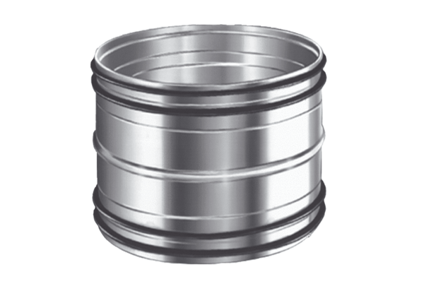Złącza wtykowe do rur SVR 160Opakowanie jednostkowe: 1 sztukaAsortyment: K
Numer artykułu: 0055.0185Producent: MAICO

